Persbericht

Duizend kleuren in sprookjesachtig Trentino
De leukste tips voor een actieve lente in de Dolomieten
In Trentino worden deze lente de zintuigen geprikkeld door een explosie van kleuren. Terwijl de temperatuur oploopt en het buiten steeds aangenamer wordt, is er in de komende maanden veel te doen in en rond het UNESCO-natuurpark de Dolomieten; van unieke wandelroutes door de vele natuurgebieden die in bloei staan tot een treinreis langs historische kastelen. Voor de nieuwsgierige bezoeker is er tijdens verschillende events veel te leren onder begeleiding van experts uit de regio. Zo kan in Val Lomasona worden meegedaan aan een wandeling waarbij alles te ontdekken valt over de eetbare planten die in de natuur te vinden zijn. Ook zijn er wandelingen te combineren met kooklessen bij de vele restaurants in de vallei.
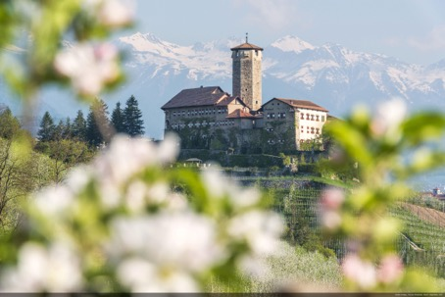
Appelbomen in bloei bij kasteel Valèr, Val di Non (Credits: Visittrentino.info)

Orkest van bloemen in natuurparken
Geniet eind april van de in overvloed aanwezige appel- en kersenbloesems, maar vergeet zeker de wilde bloemen in de bergen en valleien niet. In Trentino zijn er deze lente op elk moment bijzondere dingen te zien. Elk gebied kent zijn eigen speciale bloemensoorten en kleuren, van madeliefjes en boterbloemen tot wilde orchideeën. Wanneer de natuurliefhebber zich in juni en juli verplaatst naar een hoogte van 1500 meter zijn daar weer andere soorten te bewonderen, zoals kleurrijke rododendrons, vanilleorchis en zeldzame gentiaan die zorgen voor een helling die doorlopend van kleur verandert onder de Italiaanse bergtoppen.

Spot wilde dieren en ontdek eetbare planten
Maar liefst dertig procent van de regio Trentino valt onder het Trentino Network of Nature Reserves. Een aaneenschakeling van unieke natuurgebieden en parken waar deze lente vele events plaatsvinden. Tijdens het Val Lomasona foraging weekend (23 en 24 mei 2020) is het mogelijk om onder begeleiding van botanische experts op verkenning te gaan en eetbare wilde planten te plukken. Dit alles gebeurt in rivierpark Parco Fluviale della Sarca, dat bestaat uit weides, bossen, wetlands en akkers, de perfecte plaats voor een ontspannende wandeling. Voor de slow traveler is er ook in juni veel te doen in Trentino, bezoek de botanische wandelroute in Monte Baldo, al honderden jaren bekend als Hortus Italiae (de Tuin van Italië), met uniek uitzicht op het Gardameer. En vergeet Fiori, Erbe e Sapori niet, een week in Val die Fiemme waar de start van de zomer wordt gevierd met fleurige aperitivo’s en lokaal bereide gerechten. (21 tot 28 juni 2020)

Bezoek betoverende kastelen per trein
De lente is de beste tijd om geheime plekjes en verborgen schatten te ontdekken in Trentino’s kastelen en historische gebouwen. Il Trenino dei Castelli is een uniek evenement waarbij de bezoeker per trein langs de verschillende kastelen in de regio wordt geleid. Een klassiek voorbeeld van slow travel, er wordt gestart met een snack in de trein waarna de cultuurliefhebber wordt meegenomen voor een bezoek aan de kastelen van San Michele, Caldes, Valèr en Thun. Tussendoor is er tijd voor een authentieke Italiaanse lunch met lokale ingrediënten en een (kruiden)theepauze als afsluiter. (vanaf zaterdag 23 mei 2020)

Meer informatie: https://www.visittrentino.info/en/experience/spring-holidays

